4月ポイントレース、各艇のコメントです。

スーパーウェーブ 加藤
今日は若い学生のクルーが3人乗ってくれてうまく走ることができました。
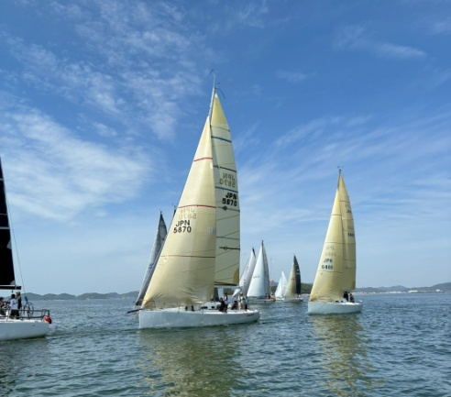
攻めたスタートを2回とも失敗したのを、よく挽回できました。

ホーネット 三戸
MCCの初戦、ラグーナとの合同レース、楽しみにして参加しました。
ほどほどの風の仲、楽しくレースができました。
今シーズンも全レース参加をめざして頑張ります。

チグサ
丹羽 いい風でしたがスピードに乗れず苦戦しました。
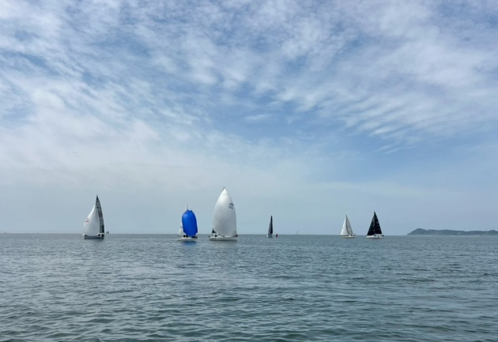
真栄平 まだまだ練習が大事です。
寺尾 まだまだ修行中の身です、頑張ります。
関山 イメージは完ペキ・・・・次回は完ペキに・・・・
山村 艇速が落ちた時のリカバーをもっと早くしたいです。
星野 色々なレース艇が見られて楽しかったです。
